ДУ «ІНСТИТУТ ЕПІДЕМІОЛОГІЇ ТА ІНФЕКЦІЙНИХ ХВОРОБ
ім. Л.В.ГРОМАШЕВСЬКОГО НАМН УКРАЇНИ»

НАУКОВИЙ ЦЕНТР ГРИПУ ТА ГРІ

Тижневий бюлетень про ситуацію з грипу в Україні
за даними 4 дозорних центрів
(Київ, Дніпропетровськ, Одеса, Хмельницький).
16 тиждень 2017 року

Публікується на сайті www.ukrinfluenza.com.ua
З 2008 року в Україні функціонує система дозорного епіднагляду за грипоподібними захворюваннями (ГПЗ) та тяжкими гострими респіраторними захворюваннями (ТГРЗ). Дозорні центри (ДЦ) розташовані у різних географічних зонах країни: в м. Києві, м.Дніпрі, м.Одесі та м.Хмельницькому, які включають 18 дозорних станцій: 10 – стаціонарів та 8 - поліклінік.
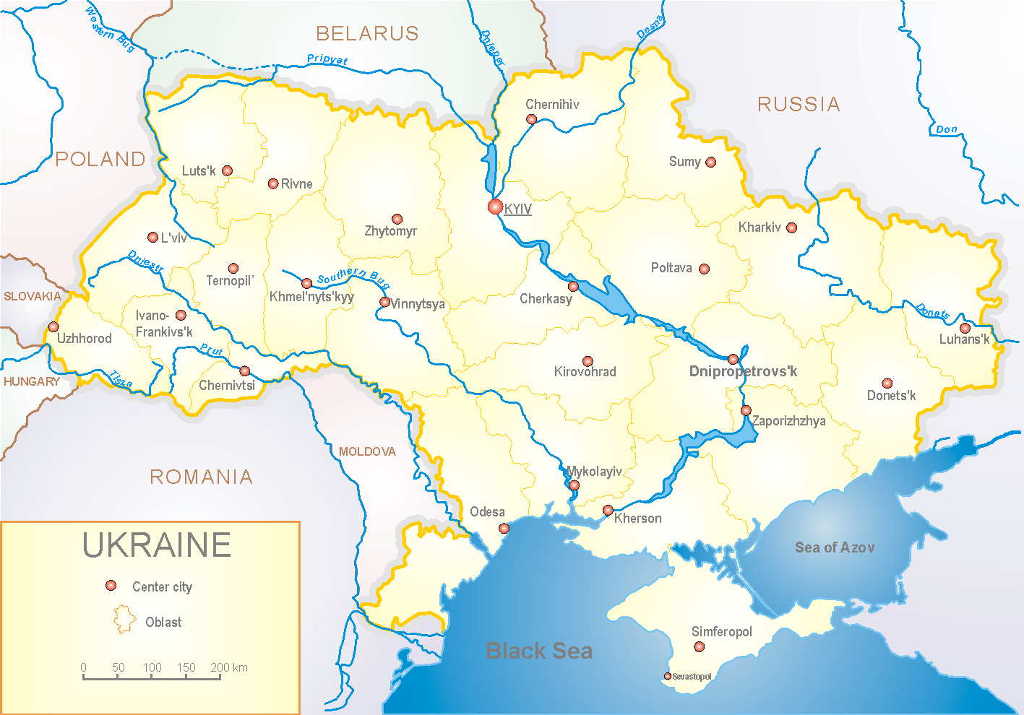

За даними системи дозорного епіднагляду за грипом в Україні, у 8 поліклініках 4-х ДЦ кількість амбулаторних хворих, що відповідають визначенню ГПЗ на 16 тижні (17.04- 23.04.17 р.) становила 40 випадків (пок. 19,3 на 100 тис. відповідного населення), у порівнянні з попереднім тижнем, спад рівнів захворюваності складав 15,0 % та на 4,8% був менше показника минулого року (пок. 19,3 проти пок. 20,2 у 2016 р.) (рис.1).

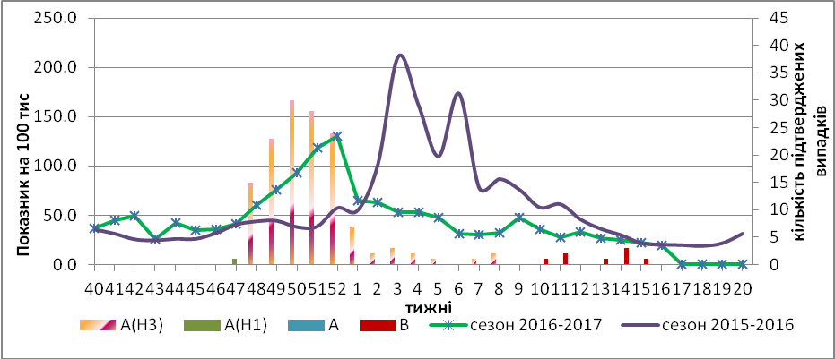

Рис.1. Динаміка реєстрованих випадків, що відповідають визначенню ГПЗ та кількість підтверджених випадків грипу в 4-х дозорних центрах України в сезоні 2016-2017 років.

На 16 тижні в 10 стаціонарів 4-х ДЦ було госпіталізовано 1242 хворих, що на 12,6 % більше, ніж на минулому тижні. Кількість хворих, що відповідали визначенню ТГРЗ складала 36 випадків (1,21 на 100 тис. відповідного населення), порівняно з минулим тижнем спад рівнів захворюваності складав 26,5 % та в 2 рази був менше показника минулого року (пок. 1,21 проти пок. 2,53 у 2016 р.) (рис.2).

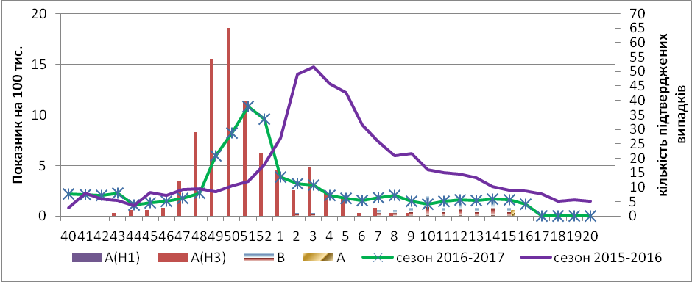

Рис. 2 Динаміка реєстрованих випадків ТГРЗ та кількість лабораторних підтверджень грипу в 4-х дозорних центрах України в сезоні 2016-2017 років.

На 16 тижні питома вага тяжких випадків складала 3,0 % (рис. 3).

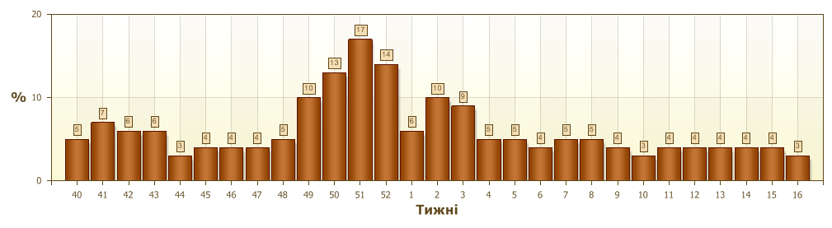
Рис. 3. Питома вага ТГРЗ від загальної кількості госпіталізованих хворих у 10-ть стаціонарів ДЦ.

З 40 по 16 тиждень 2016-2017 рр. методом ПЛР було обстежено 820 зразків від хворих на ГПЗ та ТГРЗ, було виявлено 502 позитивних випадків на грип: А – 203 вип., А(Н1) – 1 випадок, А(Н3) – 255 випадків, грип В – 43 вип. (рис. 4). На культурі клітин MDCK/SIAT було виділено 158 ізоляти вірусів грипу.

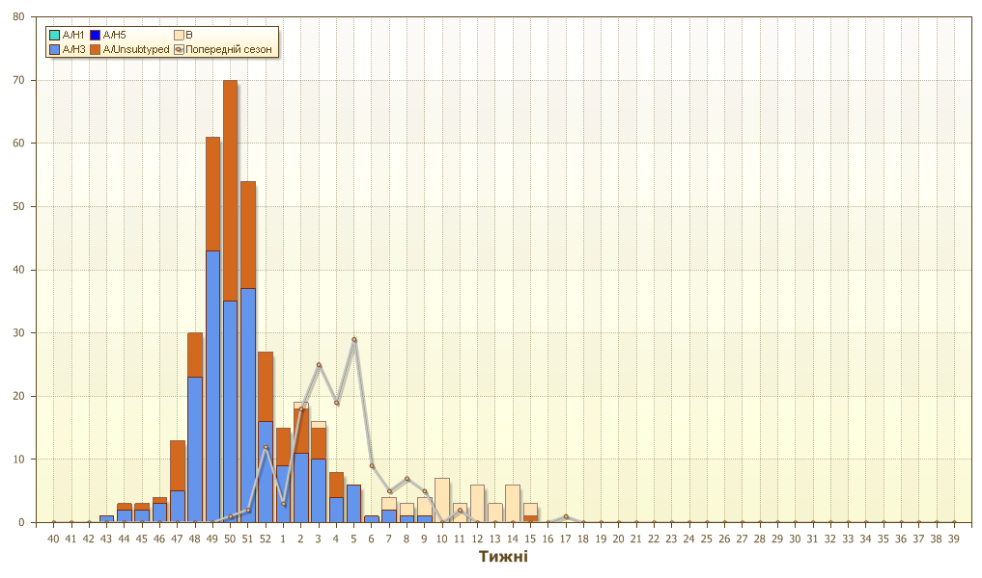

Рис. 4. Кількість лабораторно підтверджених випадків серед хворих з ГПЗ та ТГРЗ у 4-х дозорних центрах України в сезоні 2016-2017 років.

Найбільший відсоток підтверджених випадків грипу реєструється серед дітей 5-14 років – 54,0 %, 15-17 років – 61,0 %, у віковій групі 18-29 років – 58,0 % та 65 років – 56,0 %.

Виконавці:
д.мед.н. Міроненко А.П.
к.мед.н. Голубка О.С.

